22 сентября в Санкт-Петербурге ожидается усиление ветра местами до 23 м/с.

Уважаемые петербуржцы и гости города!
Управление по Приморскому району Главного управления МЧС России по г. Санкт-Петербургу предупреждает: по информации ФГБУ "Северо-Западное УГМС", 22 сентября в Санкт-Петербурге ожидается усиление ветра местами до 23 м/с.
Рекомендации участникам дорожного движения и населению при усилении ветра:
- уберите хозяйственные вещи со двора дома и с балкона, уберите сухие деревья, которые могут нанести ущерб вашему жилищу. Закройте окна.
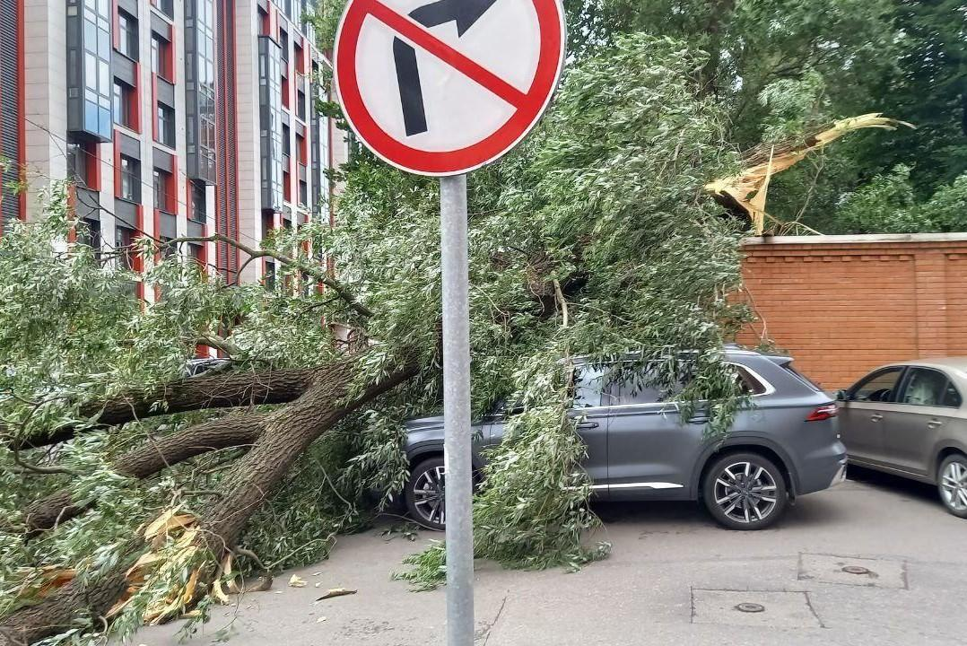
- машину поставьте в гараж, а при отсутствии гаража припаркуйте машину вдали от деревьев, а также вдали от слабо укреплённых конструкций
- находясь на улице, обходите рекламные щиты, шаткие строения и дома с неустойчивой кровлей.
- избегайте деревьев и разнообразных сооружений повышенного риска (мостов, эстакад, трубопроводов, линий электропередач, потенциально опасных промышленных объектов). Рекомендации для населения при грозе
Напоминаем:
- при возникновении любой чрезвычайной ситуации необходимо срочно позвонить в службу спасения по телефону "01". Владельцам мобильных телефонов следует набрать номер "112" или "101";
- в Главном управлении МЧС России по г. Санкт-Петербургу круглосуточно действует телефон горячей линии: 8(812) 299-99-99.

Управление по Приморскому району ГУ МЧС РОССИИ по СПБ.

